**5.2 Анализ журнала регистрации**

Администратор программы имеет возможность контролировать работу программы с помощью отчета Анализ журнала регистрации. Отчет Анализ журнала регистрации предназначен для диагностики работы программы на основе данных журнала регистрации. Включает в себя следующие варианты отчетов:

■ Анализ активности пользователей;

■ Активность пользователя;

■ Контроль журнала регистрации;

■ Продолжительность работы регламентных заданий.

Отчет Анализ активности пользователей предназначен для получения статистической информации по активности пользователей. В отчете учитывается количество часов работы, количество подключений, количество введенных/измененных документов/справочников, количество ошибок и предупреждений при работе пользователей. Подробнее см. раздел [Анализ активности пользователей](https://its.1c.ru/db/content/bsp301doc/src/5.2%20%D0%B0%D0%BD%D0%B0%D0%BB%D0%B8%D0%B7%20%D0%B6%D1%83%D1%80%D0%BD%D0%B0%D0%BB%D0%B0%20%D1%80%D0%B5%D0%B3%D0%B8%D1%81%D1%82%D1%80%D0%B0%D1%86%D0%B8%D0%B8.htm?_=1542292879#_анализ_активности_пользователей).

Отчет Активность пользователя предназначен для получения подробной статистики по активности выбранного пользователя (список созданных и измененных документов/справочников/бизнес-процессов/задач). Подробнее см. раздел [Активность пользователя](https://its.1c.ru/db/content/bsp301doc/src/5.2%20%D0%B0%D0%BD%D0%B0%D0%BB%D0%B8%D0%B7%20%D0%B6%D1%83%D1%80%D0%BD%D0%B0%D0%BB%D0%B0%20%D1%80%D0%B5%D0%B3%D0%B8%D1%81%D1%82%D1%80%D0%B0%D1%86%D0%B8%D0%B8.htm?_=1542292879#_активность_пользователя).

Отчет Контроль журнала регистрации содержит список критичных записей журнала регистрации (записи об ошибках и предупреждениях). С помощью этого отчета администратор программы имеет возможность контролировать те или иные проблемные ситуации в ходе эксплуатации программы. Подробнее см. раздел [Контроль журнала регистрации](https://its.1c.ru/db/content/bsp301doc/src/5.2%20%D0%B0%D0%BD%D0%B0%D0%BB%D0%B8%D0%B7%20%D0%B6%D1%83%D1%80%D0%BD%D0%B0%D0%BB%D0%B0%20%D1%80%D0%B5%D0%B3%D0%B8%D1%81%D1%82%D1%80%D0%B0%D1%86%D0%B8%D0%B8.htm?_=1542292879#_контроль_журнала_регистрации).

Отчет Продолжительность работы регламентных заданий отображает продолжительность работы сеансов регламентных заданий. Позволяет провести анализ загруженности сервера регламентными заданиями и выявить интервалы с пиковыми нагрузками и затем разгрузить эти интервалы. Подробнее см. раздел [Продолжительность работы регламентных заданий](https://its.1c.ru/db/content/bsp301doc/src/5.2%20%D0%B0%D0%BD%D0%B0%D0%BB%D0%B8%D0%B7%20%D0%B6%D1%83%D1%80%D0%BD%D0%B0%D0%BB%D0%B0%20%D1%80%D0%B5%D0%B3%D0%B8%D1%81%D1%82%D1%80%D0%B0%D1%86%D0%B8%D0%B8.htm?_=1542292879#_продолжительность_работы_регламентн).

Необходимо помнить, что данные отчеты не являются средством для оценки эффективности работы сотрудников, расчета оплаты труда и пр. (Для этого в прикладных решениях должны быть предусмотрены специальные функции, если это необходимо).

Для формирования и настройки отчетов должна быть установлена роль Полные права.

**Формирование отчетов**

К формированию каждого из отчетов можно перейти по ссылке с наименованием отчета в списке Отчеты администратора раздела **Администрирование** – Обслуживание – Отчеты и обработки.

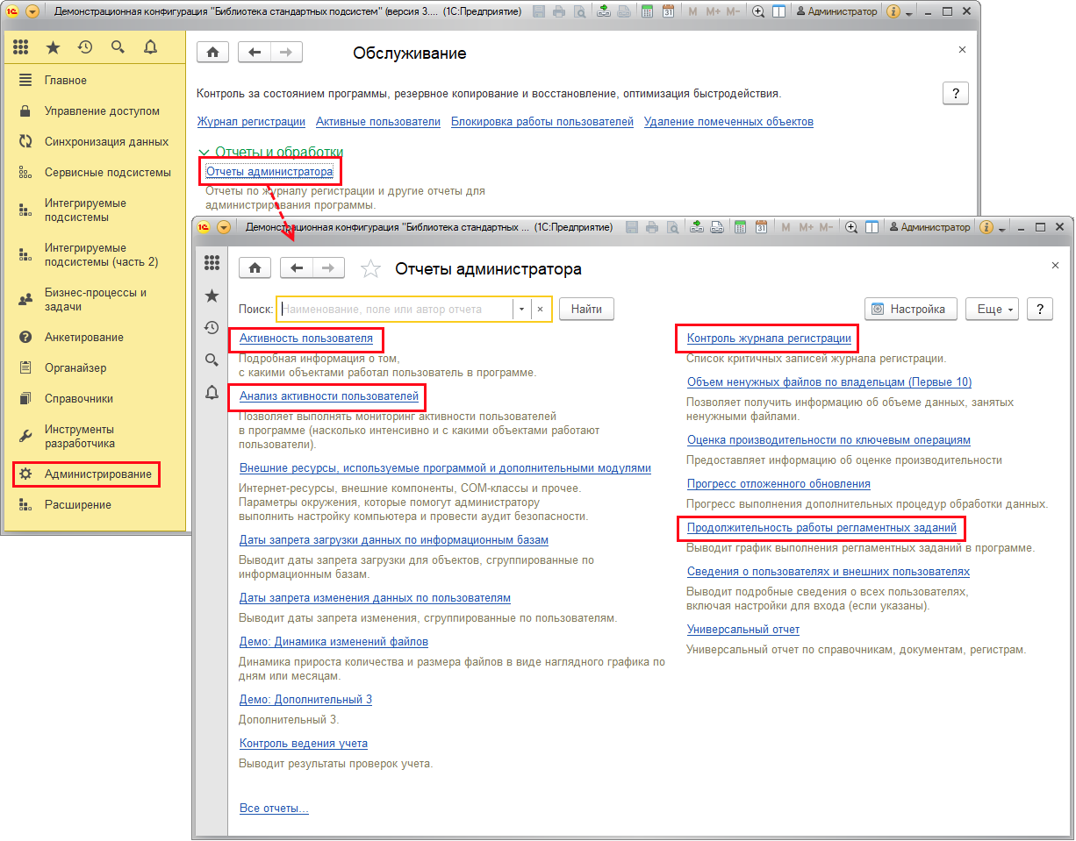

Также предусмотрена возможность переключения между вариантами отчетов с помощью кнопки https://its.1c.ru/db/content/bsp301doc/src/_img/a8ac365292f91872c91b58b5276d597d/image027.png?_=1542292879 Варианты отчета. Текущий вариант отчета выделен в списке флажком. Подробнее см. раздел документации Варианты отчетов.

**Анализ активности пользователей**

Данный отчет содержит набор показателей, которые уже сгруппированы и представлены в удобном для анализа виде:

■ Количество подключений (за период);

■ Количество часов работы;

■ Количество документов (введено, изменено);

■ Количество справочников (введено, изменено);

■ Количество ошибок;

■ Количество предупреждений;

■ Максимальное количество одновременно работающих пользователей.

Для формирования отчета перейдите по ссылке Анализ активности пользователей в списке Отчеты администратора.

Необходимые настройки отчета выведены в его шапку.

По умолчанию в отчете уже установлен Период (например, **С начала этой недели**). Для изменения периода нажмите кнопку https://its.1c.ru/db/content/bsp301doc/src/_img/a8ac365292f91872c91b58b5276d597d/image029.png?_=1542292879. Выберите стандартный период, если он не устраивает, можно выбрать произвольный период и указать нужные даты.

Для того чтобы получить отчет, необходимо заполнить поле Пользователи в шапке отчета. Поле является обязательным. Нажмите кнопку https://its.1c.ru/db/content/bsp301doc/src/_img/a8ac365292f91872c91b58b5276d597d/image031.png?_=1542292879.

Для выбора пользователей необходимо подобрать значения в список. Для этого нажмите кнопку Подбор, выберите Тип данных: Группа пользователей или Пользователь.

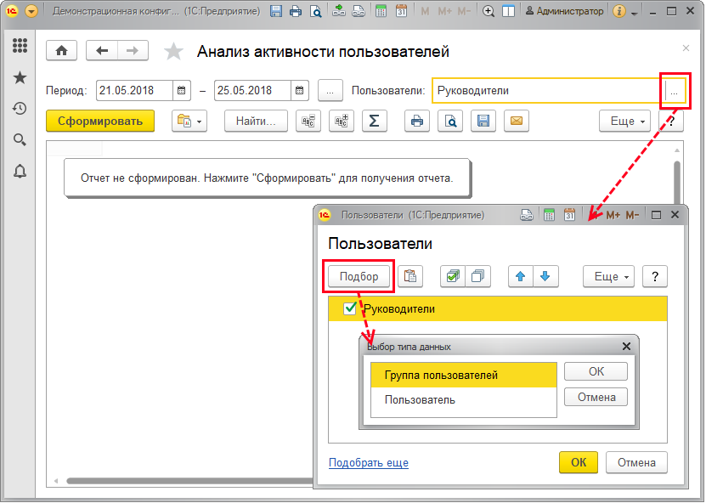

Можно Выбрать группу пользователей, одного или несколько пользователей из предложенного списка. Количество выбранных пользователей в списке для подбора можно менять с помощью флажков. После выбора нужных пользователей нажмите кнопку ОК. Подробнее см. раздел документации Варианты отчетов.

Нажмите кнопку Сформировать. В таблице представлена статистика по пользователям, выбранным в настройке отчета, за выбранный период. Для большей наглядности часть данных представлена в виде диаграмм. Первая диаграмма представляет количество введенных каждым пользователем документов, вторая диаграмма представляет количество введенных каждым пользователем справочников.

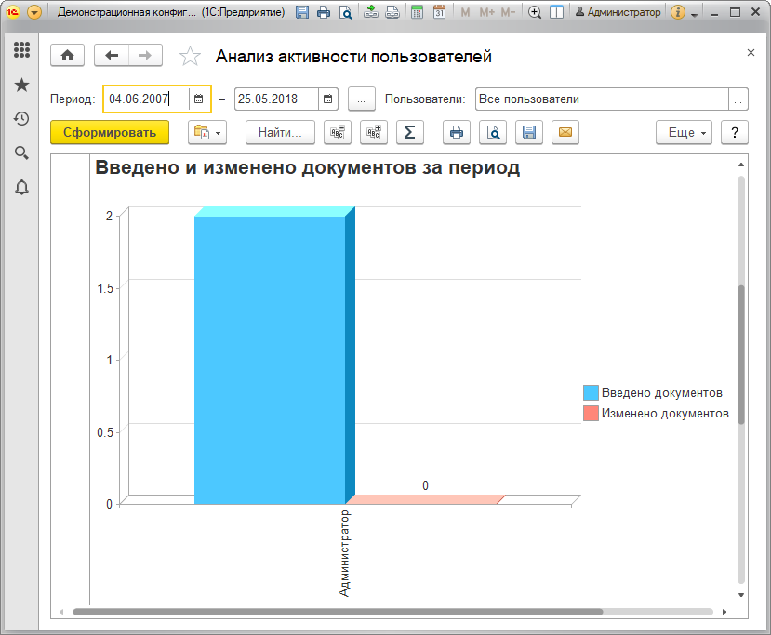

При необходимости можно изменить вид диаграммы. Для этого в окне Настройки отчета «Анализ журнала регистрации» можно выбрать другой вид диаграммы из выпадающего списка в соответствующем поле. Подробнее см. раздел документации Варианты отчетов.

**Активность пользователя**

Данный отчет может использоваться как расшифровка данных отчета Активность пользователей по конкретному пользователю. Для формирования отчета перейдите по ссылке Активность пользователя в списке Отчеты администратора.

Основные параметры настройки выведены в шапку отчета. Период установлен по умолчанию (например, **Этот месяц**). При необходимости измените Период с помощью кнопки https://its.1c.ru/db/content/bsp301doc/src/_img/a8ac365292f91872c91b58b5276d597d/image029.png?_=1542292879.

С помощью кнопки https://its.1c.ru/db/content/bsp301doc/src/_img/a8ac365292f91872c91b58b5276d597d/image037.png?_=1542292879 выберите из списка Пользователя, по которому будет формироваться отчет (например, **Администратор**).

Для дальнейшей настройки параметров отчета воспользуйтесь кнопкой Настройки. Например, можно определить, по каким видам объектов программы формировать отчет (Выводить бизнес-процессы, задачи, справочники, документы – необходимо выбрать Да или Нет). По умолчанию данные выводятся по справочникам и документам. Подробнее см. раздел документации Варианты отчетов. По окончании настройки нажмите кнопку Закрыть и сформировать.

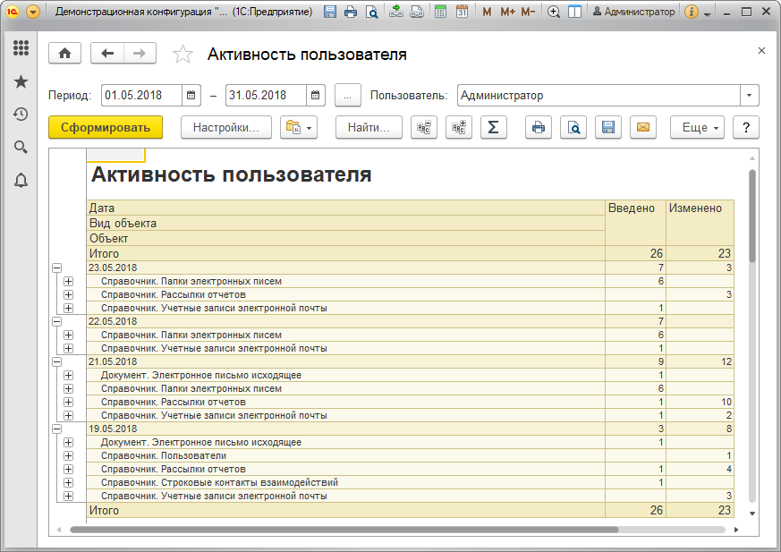

Также можно посмотреть результаты отчета в виде диаграмм: количество введенных и измененных документов.

Изменим параметры отчета и получим отчет за период с **01.05.2018** по **24.05.2018**. Для этого нажмите кнопку Настройки, выберите Произвольный период, введите Дату Начала и Дату Окончания произвольного периода, нажмите кнопку Завершить редактирование, затем нажмите кнопку Сформировать.

На рисунке в виде диаграммы представлено количество введенных и измененных пользователем **Администратор** справочников за период с **01.05.2018** по **24.05.2018**.

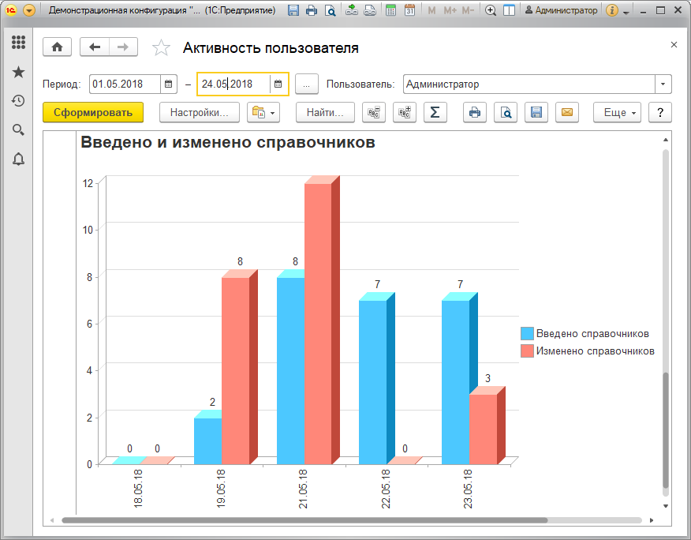

Последние настройки будут сохранены.

Результаты отчета иллюстрируют, что отчеты Анализ журнала регистрации не являются средством для оценки эффективности работы сотрудников, расчета оплаты труда и пр.

Обратите внимание на количество измененных администратором объектов **25.05.2018** – **2000**! В этот день администратор загружал справочник **Классификатор банков РФ**, т.е. данная загрузка выполнялась автоматически, в фоновом режиме, что не может служить оценкой производительности его работы.

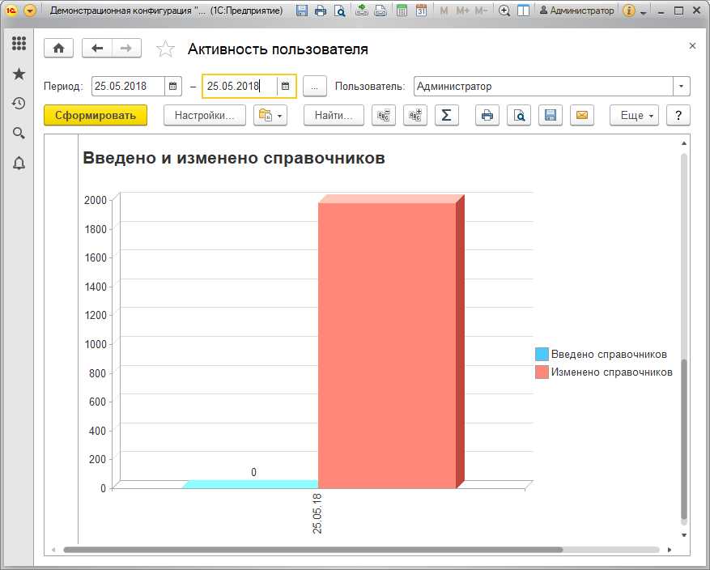

**Контроль журнала регистрации**

Записи о критических событиях (ошибки, предупреждения) в данном отчете сгруппированы по содержанию и отсортированы по частоте возникновения события. Отчет позволяет быстро проанализировать часто возникающие проблемы и принять решения по их устранению, не прибегая к помощи журнала регистрации. Подробнее о журнале регистрации см. раздел документации Настройки программы.

Для формирования отчета перейдите по ссылке Контроль журнала регистрации в списке Отчеты администратора.

Поле Период выведено в шапку отчета, заполнено по умолчанию (например, Сегодня).

Для настройки параметра Период нажмите кнопку https://its.1c.ru/db/content/bsp301doc/src/_img/a8ac365292f91872c91b58b5276d597d/image029.png?_=1542292879 Выбрать, введите нужный период (например, **Эта неделя**), затем нажмите кнопку Выбрать. Нажмите кнопку Сформировать.

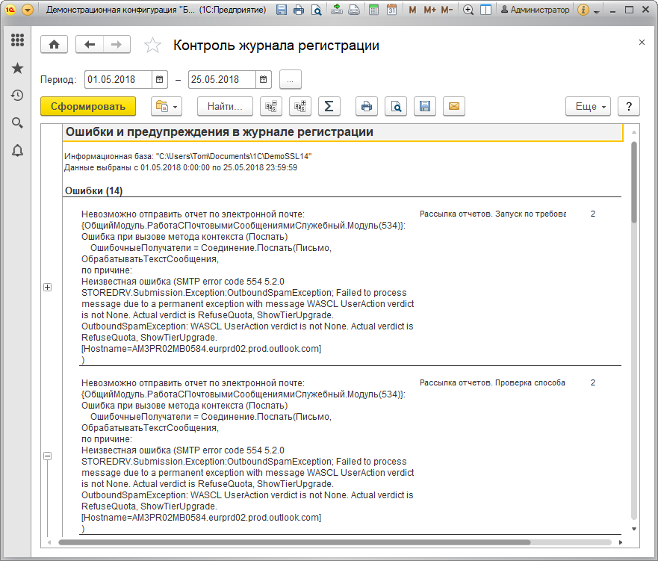

**Продолжительность работы регламентных заданий**

Для формирования отчета перейдите по ссылке Продолжительность работы регламентных заданий в списке Отчеты администратора.

Параметры (День и Начало периода) выведены в шапку отчета, установлены значения по умолчанию (например, Начало этого дня). При необходимости можно указать свои параметры.

С помощью кнопки Настройки можно изменить параметры отчета. Подробнее см. раздел документации Варианты отчетов. Нажмите кнопку Сформировать. Настройки будут сохранены.

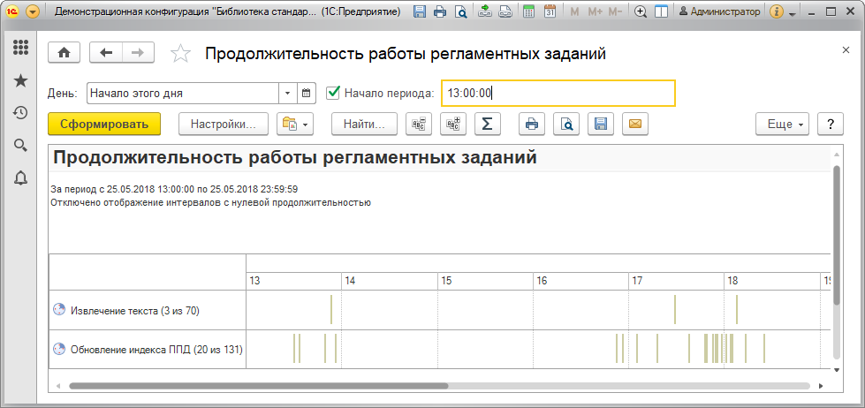

**Сведения о регламентном задании**

С помощью двойного щелчка мышью по наименованию фонового задания в отчете Продолжительность регламентных заданий можно перейти к просмотру отчета Сведения о регламентном задании.

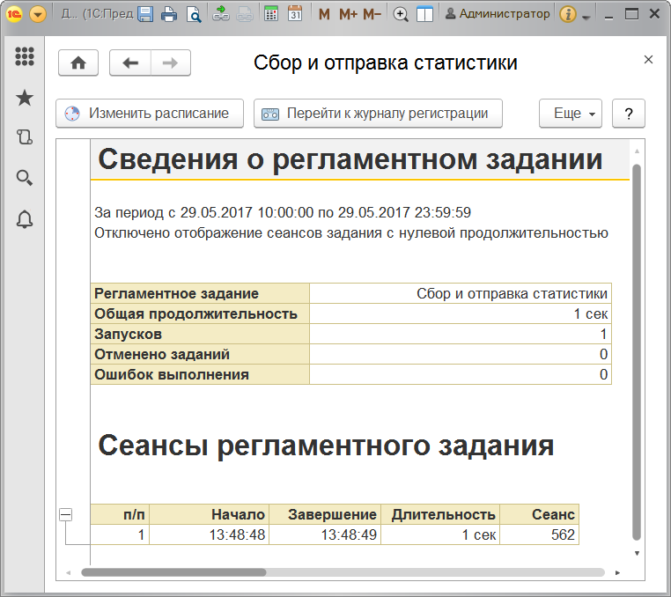

Можно ознакомиться со статистическими данными по выбранному регламентному заданию:

■ Общая продолжительность;

■ Количество запусков;

■ Количество отмененных заданий;

■ Количество ошибок.

Приводятся также сведения о сеансах регламентного задания, их длительности и времени проведения.

С помощью соответствующей кнопки можно Изменить расписание регламентного задания. Подробнее см. раздел документации Регламентные задания.

Дважды щелкните по нужной ячейке в таблице Сеансы регламентного задания, для того чтобы Перейти к журналу регистрации и просмотреть данные о сеансе регламентного задания в журнале регистрации. Подробнее см. раздел документации Настройки программы.

**Роли для анализа журнала регистрации**

Для анализа журнала регистрации в программе предусмотрены следующие роли:

|  |  |
| --- | --- |
| Роль | Краткое описание |
| Полные права | Позволяет произвести формирование отчетов. |